 | УТВЕРЖДАЮ:  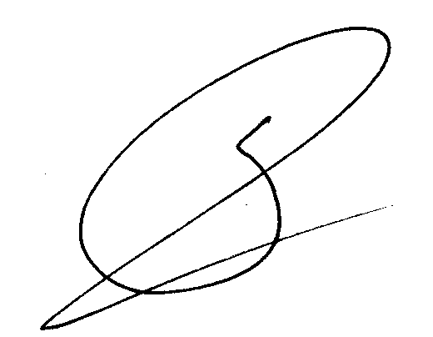  Директор УДО «Компьютерная школа ПГУ»  ________________________ С.В. Русаков

Учебный план занятий для потока 032
(Роботландия, Азы информатики, 1 год обучения, 1-й семестр)
Количество часов – 72 (30 аудиторных/ 42 самостоятельных)

№ | тема | Тип работы | часы
 | Модуль 1. Понятие информации, ее виды. Действия с информацией. Устройство ЭВМ. Клавиатура.
1 | Понятие информации. Виды представления информации. Действия с информацией. ЭВМ - универсальная машина для работы с информацией. Техника безопасности. | Лекция  Лабораторная работа  Домашняя работа | 1/0  1/0  0/2
2 | Устройство ЭВМ. Курсор и клавиши управления курсором. Клавиша выполнения. Русские буквы, пробел и клавиша стирания. Заглавные буквы. Исправление ошибок. | Лекция  Лабораторная работа  Домашняя работа | 1/0  1/0  0/2
3 | Лабораторная работа “Исправление ошибок”. Знаки препинания и специальные символы. Латинские буквы. | Лекция  Лабораторная работа  Домашняя работа | 1/0  1/0  0/2
4 | Лабораторная работа “Заглавные буквы, знаки препинания”. Поиск информации. Искажения при передаче информации. Кодирование информации. Шифрование информации. | Лекция  Лабораторная работа  Домашняя работа  Подготовка к тесту | 1/0  1/0  0/3  0/3
5 | Понятие интерфейса, меню. Ведение диалога. Контрольная работа по теме “Устройство ЭВМ”.  Тестирование 1 | Лекция  Лабораторная работа  Домашняя работа | 1/0  1/0  0/3
 | ИТОГО по модулю |  | 10/15
 | Модуль 2. Понятие алгоритмов. Исполнители алгоритмов. СКИ.
6 | Понятие алгоритма и исполнителя. СКИ. Способы записи алгоритма. Исполнители Перевозчик, Квадратик. | Лекция  Лабораторная работа  Домашняя работа | 1/0  1/0  0/2
7 | Координаты. Исполнитель Конюх. Метод половинного деления. Исполнитель “Угадайка”. Игра “ Морской бой”. | Лекция  Лабораторная работа  Домашняя работа | 1/0  1/0  0/3
8 | Ханойские башни. Задача о переливаниях. Понятие оптимального алгоритма. | Лекция  Лабораторная работа  Домашняя работа | 1/0  1/0  0/3
9 | Исполнитель Машинист. Исполнитель Автомат. | Лекция  Лабораторная работа  Домашняя работа | 1/0  1/0  0/2
10 | Понятие стека. Исполнитель Плюсик. Буквоед. | Лекция  Лабораторная работа  Домашняя работа  Подготовка к тесту и контрольной работе | 1/0  1/0  0/2  0/4
11 | Контрольная работа по теме “Исполнители алгоритмов”.  Тестирование 2 | Лекция  Лабораторная работа  Домашняя работа | 1/0  1/0  0/2
 | ИТОГО по модулю |  | 12/18
 | Модуль 3. Текстовая информация. Текстовый редактор.
12 | Понятие текстовых редакторов. Способы выравнивания. Перемещение курсора. Удаление символов. Переключение алфавитов. Переключение прописных/строчных букв. Правила оформления текста | Лекция  Лабораторная работа  Домашняя работа | 1/0  1/0  0/2
13 | Приемы редактирования. Разрезание. Склеивание. Откатка. Накатка. Копирование. Перемещение. Буфер обмена. Файл. Имена файлов. ТР Блокнот, WordPad. Сохранение документа. Поиск. Замена | Лекция  Лабораторная работа  Домашняя работа  Подготовка к контрольной работе | 1/0  1/0  0/2  0/3
14 | Контрольная работа по теме “Текстовая информация. Текстовый редактор”. | Лекция  Лабораторная работа  Домашняя работа | 1/0  1/0  0/2
15 | Работа над ошибками. Решение задач. |  | 2/0
 | ИТОГО по модулю |  | 8/9
 | ИТОГО |  | 30/42

